**Défi Maths - Grande Section Maternelle Objat Classe Anita FRAUDEAU**

**Proposition 1:**

Quel animal doit-on coller pour avoir autant de moutons que de poules?

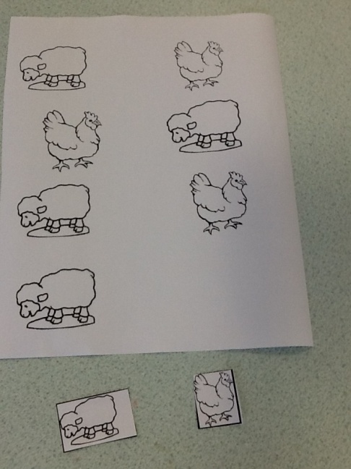

On doit choisir une poule. Il y a 4 moutons et il y a 3 poules. Il faut une poule comme ça il y a 4 poules et 4 moutons.

**Proposition 2:**

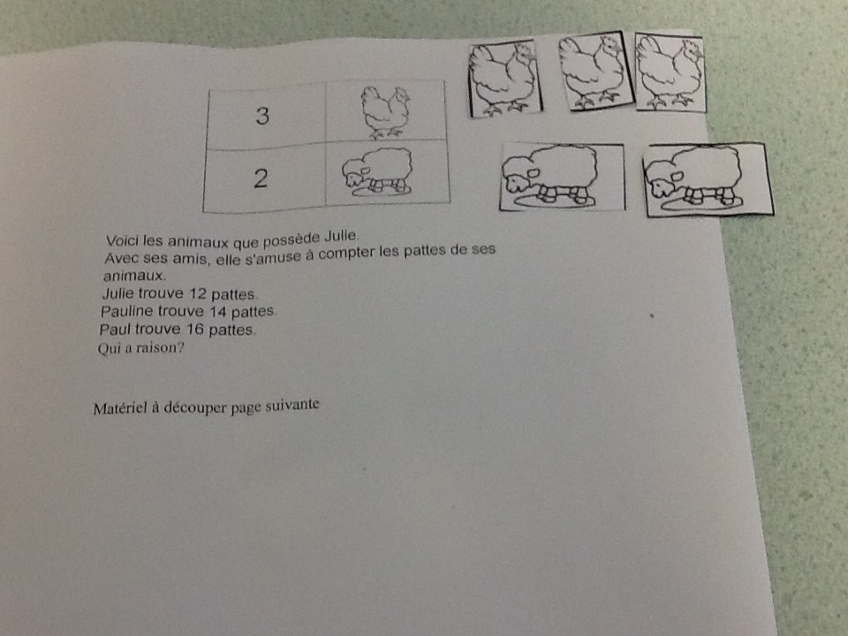

On a pris 3 poules et 2 moutons. On a compté les pattes de tous les animaux. On a trouvé 14 pattes. Sur la bande numérique, on a regardé comment s'écrivait 14: c'est un 1 et un 4. C'est Pauline qui a trouvé la bonne réponse. Paul et Julie ont donné une mauvaise réponse.